MIOTERAPIA PARA MÚSCULOS HIPERTÓNICOS.

- Estiramiento normal de los labios y masaje facial.
- Buchadas de agua o aire dirigidas al labio inferior 2 o 3 minutos, en caso de los carrillos primero hacia un lado y después hacia el otro.
- Tocar instrumentos de viento.

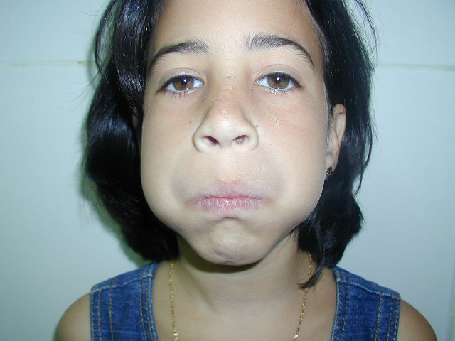

MIOTERAPIA PARA DEGLUCIÓN PASIVA.

- Tomar un pequeño sorbo de agua para humedecer la boca.
- Juntar los dientes y mantenerlos en esa posición durante todo el ejercicio.
- Cerrar suavemente los labios y deglutir teniendo presente no separa los dientes, mantener los labios inmóviles. Mantener la lengua dentro de la boca sin presionar los dientes.
- Colocar la punta de la lengua por detrás de los incisivos superiores en las rugosidades palatinas.
- Repetir suavemente la deglución continuando con los ejercicios varias veces al día.
- Con la lengua en el paladar y los dientes en oclusión, realizar chasquido.

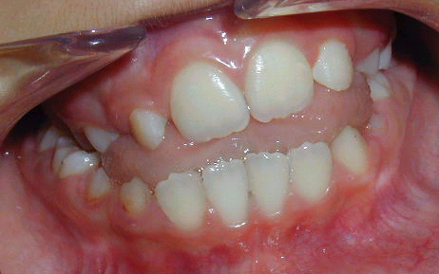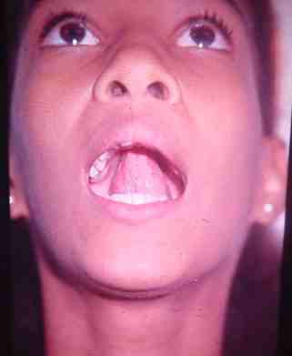

MIOTERAPIA PARA MÚSCULOS DE LA MASTICACIÓN.

Para el escaso crecimiento y desarrollo de los músculos de la masticación que se observa en los respiradores bucales y en los niños anémicos, hipotónicos y raquíticos.

Al colocar los dedos sobre la masa muscular del masetero y al ordenar al niño apretar los dientes, se sentirá la presión débil sobre los dedos.

- Masticación de alimentos duros (caña, zanahoria, etc.)

- Colocar la cara de los dedos de cada mano suavemente sobre las mejillas, unos 25 mm por delante de la oreja y al mismo nivel del conducto auditivo externo, juntar los dientes y presionarlos de modo que los dientes vallan hacia fuera, al contraerse los músculos mantener esa enérgica contracción hasta contar 10, relajar los músculos y repetir el ejercicio 10 veces. Aumentar gradualmente el número de repeticiones hasta 20.

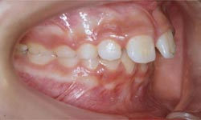

MIOTERAPIA DEL PLANO INCLINADO AL PLANO DE AVANCE.

Cuando hay poco desarrollo mandibular (retrognatismo), los dientes inferiores y el cuerpo mandibular están en relación distal con el cráneo. Estos ejercicios resultan útiles. Sirven para desarrollar los pterigoideos externos que son los músculos propulsores de la mandíbula.

- Llevar anteriormente la mandíbula contrayendo los pterigoideos externos hasta que los incisivos inferiores estén en posición normal con los superiores, juntar los dientes firmemente y contar hasta 10. Dejar que la mandíbula vuelva lentamente a su posición normal de reposo durante este movimiento.
De este modo los planos inclinados estimularán el crecimiento de las células óseas del proceso alveolo mandibular

- Paciente parado contra la pared, brazos extendidos hacia atrás y la cabeza hacia arriba mirando al techo, indicamos avanzar la mandíbula hasta que los dientes inferiores sobrepasen los superiores. Repetir varias veces al día.

